Осетия:Владикавказ, Цейское, Куртатинское, Даргавское, Геналдонское ущелья Северной Осетии
Чечня:Грозный ,Аргунское ущелье,
Ингушетия :Джейрахское ущелье , г.Магас
2-8 ноября 2023
6 дней-6 ночей (Ж\д тур)
Внимание ! Билеты берем туда на 02.11 поезд 678 ,обратно на 07.11 поезд 677!
Программа тура:
1 день: Отправление поезда № 678 (Новороссийск-Владикавказ) в 16:15 из г.Новороссийска (поезд делает остановки в Крымске, Абинске, Ахтырке. Ильской и Северской) , в 19:33 из Краснодара (Краснодар-1).
2 день – В 9-05 прибытие поезда в Владикавказ.. Встреча туристов на ж/д вокзале с гидом.
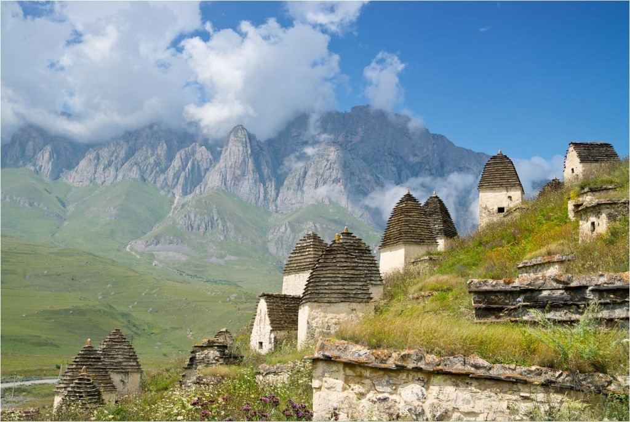
Экскурсия в Куртатинское, Даргавское, Геналдонское ущелья. Если вы ищете нечто новое, ранее неизведанное и не похожее ни на одно из известных туристических мест, вам обязательно нужно посетить Куртатинское ущелье. Куртатинское ущелье раскинулось в сердце Осетии и укрыло собой реку Фиагдон. Речные пейзажи зеркально-голубой глади, в которой отражаются красоты скалистых холмов и небесной выси, создают необычайно живописную панораму. В рамках экскурсии в Куртатинское ущелье вас ожидает неповторимое знакомство с прошлым. Огромное число памятников и остатков средневековой архитектуры раскроют загадки культуры древних народов.
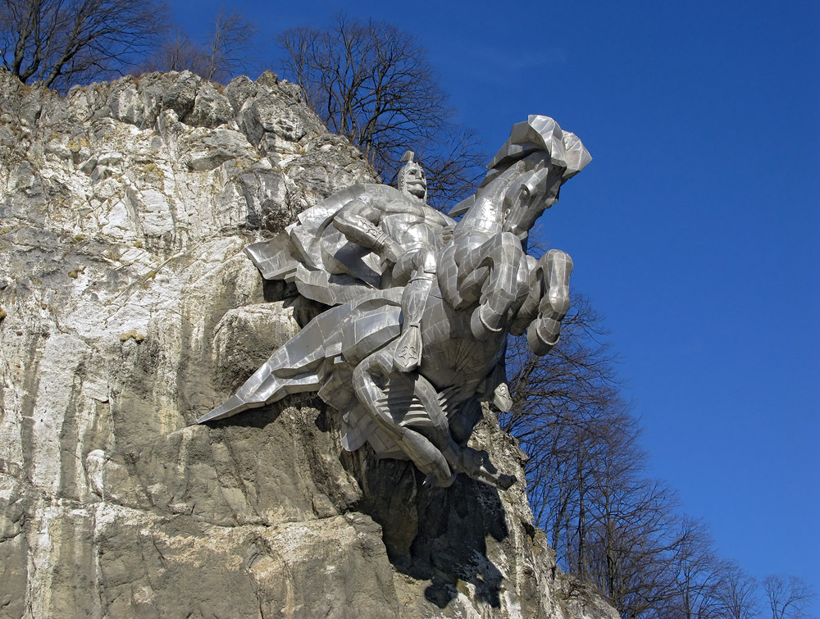
Подобного обилия исторических достояний не сможет предложить ни один уголок мира. Даргавс – город мертвых. Настоящий музей древности под открытым небом, город мертвых или исторический центр осетин – все это учтено в экскурсии в Даргавс. Ценители истории и туристы никогда не обделяют это место вниманием. Даргавс притягивает магической силой, которой наполнены оборонительные башни, возвышающиеся над селением. Самыми известными из них считаются башни Мамсуровых и Аликовых. Интерес вызывает древнее средневековое кладбище и огромные семейные склепы, которые находятся над землей. Общая панорама города мертвых Даргавса довольно необычная, а сами сооружения являются образцами осетинского каменного зодчества. Вы увидите: Мемориал «Барбашово поле», памятник 7-ми братьям Газдановым, водопад родниковый, уникальный памятник природы на Северном Кавказе - куртатинский каньон, тропа чудес - скальный парк, Дзивгиская наскальная крепость, древнее святилище Дзивгиса, долина солнца, памятник «Скорбящий конь», старинные башни, Свято-Успенский мужской монастырь, городок мертвых. События 2002 года - о леднике Колка, где погибла съемочная группа Бодрова. Минеральные источнини Кармадон. Обед в кафе-национальная кухня. (дополнительно ). Возвращение в Владикавказ. Размещение в отеле. Отдых. Для желающих - Аланский вечер ( в программе национальные танцы, песни, закуски , пиво и арака)
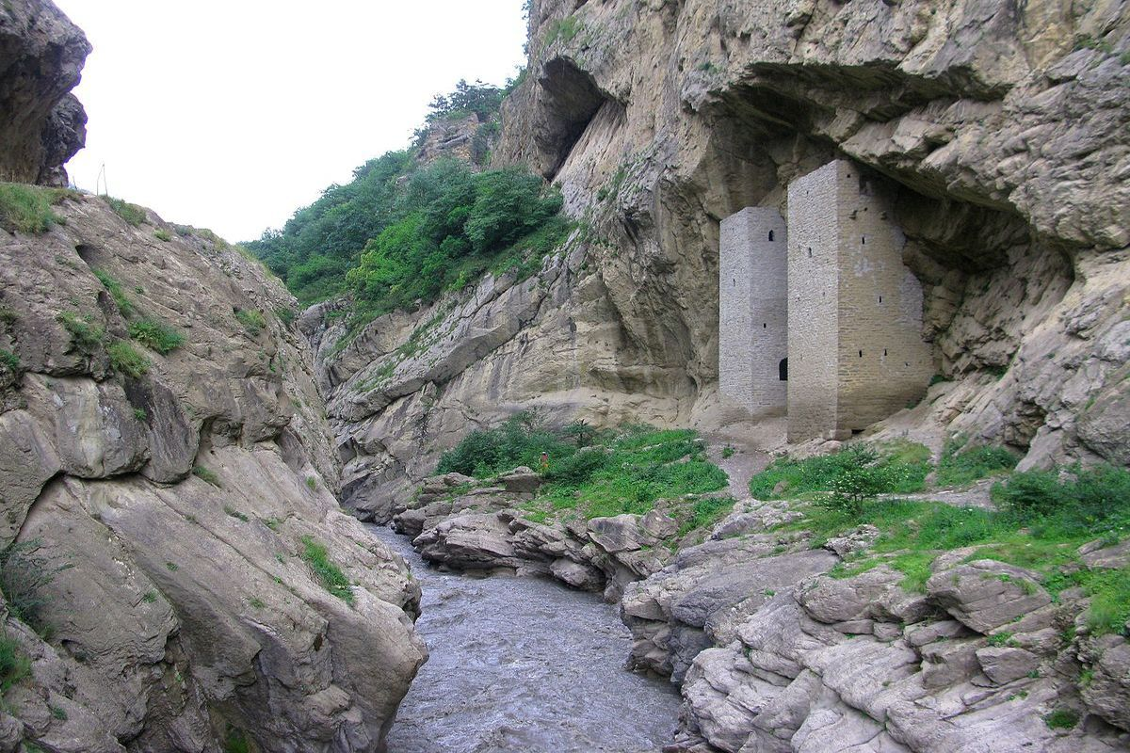
3 день – 8.30 Экскурсия в г.Грозный и Аргунское ущелье.На маршрут берем перекус! Экскурсия в Аргунское ущелье – в край башен и колыбель нахов – пожалуй, одна из самых захватывающих и познавательных путешествий по чеченской земле. Здесь же находятся знаменитые древние Ушкалойские башни-близнецы, давно ставшие визитной карточкой Чеченской Республики.
Аргунское ущелье является одним из крупнейших по протяженности и территории ущелий Кавказа. Оно тянется почти на сто двадцать километров от Хевсуретии до Черных гор и выходит на Чеченскую равнину. По экскурсионному маршруту вы встретите многочисленные горные родники, дикие неизведанные водопады, расположенные в окрестностях древнего селения Нихалой. Именно здесь, посреди густых лесных массивов природа образовала целый каскад из 12 водопадов, самый высокий из которых достигает около 25 метров. Встретите боевые башенные комплексы, поражающие воображение своим мастерским исполнением в самых труднодоступных местах. Но одним из самых удивительных памятников – памятников необузданной, дикой природы является само Аргунское ущелье, на дне которого бурлят воды бурного Аргуна, великолепие увиденного в экскурсионной поездке отпечатается в Вашей памяти навсегда! Обед в кафе, национальные блюда (дополнительно)
Переезд в г.Грозный. Интересен облик современного Грозного, в котором сочетаются новые архитектурные веяния с сохранением исторически значимых архитектурных зданий, являющихся украшением столицы Чеченской республики. Соборная мечеть «Сердце Чечени»— визитная карточка Грозного. Открыта 17 октября 2008 года и названа именем Ахмат-Хаджи Кадырова, первого Президента Чеченской Республики. Мечеть имени Ахмата Кадырова "Сердце Чечни" - одна из самых больших, красивых и величественных мечетей Европы и мира. Мечеть располагается на живописном берегу реки Сунжа, посреди огромного парка(14 га) и входит в Исламский комплекс, в который, помимо мечети, входят Российский Исламский университет им.Кунта-Хаджи и Духовное Управление Мусульман ЧР. «Гро́зный-Си́ти» - Очень интересен комплекс высотных домов «Грозный-сити» (самые высокие здания в России за пределами г. Москвы). «Гро́зный-Си́ти» расположен в центре города, по проспекту имени А-Х. А. Кадырова, на берегу реки Сунжа. Здесь построено семь высотных зданий: одно 40-этажное, одно 30-этажное, три 28-этажных и два 18-этажных. В них располагаются жилые дома, гостиница, офисно-деловой центр. Смотровая площадка.
Храм Архангела Михаила- И единственный православный храм Архангела Михаила расположен в центре города Грозного. Храм был построен терскими казаками в 1892 году. Строили из природного камня на общественные пожертвования. Храм является постоянно действующим. Ужин в кафе в Грозном. (Самостоятельно) .Отправление автобуса во Владикавказ. Свободное время . Отдых.
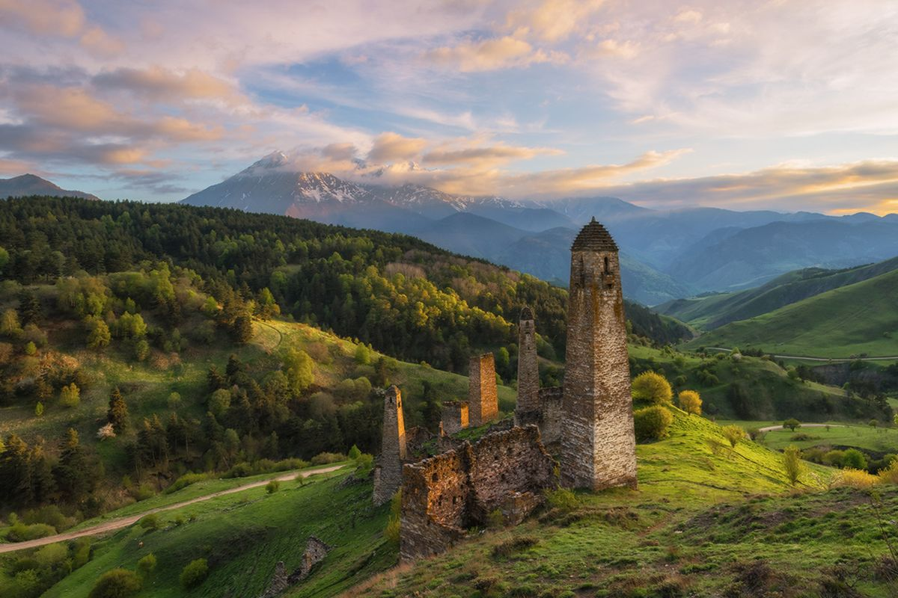
4 день- 8.00 завтрак (с собой перекус). Экскурсия в Ингушетию «В страну древних городов и средневековых башен». Экскурсия в г.Магас. В солнечной республике Ингушетия есть маленький городок, но размеры не помешали ему стать столицей этой местности – это Магас. Визитной карточкой города являются горы, в какую сторону не посмотреть, везде видны вершины, окутанные поволокой туманов. Жемчужиной Ингушетии по праву является Джейрахское ущелье. Оно входит в комплекс Джейрахско-Ассинского государственного историко-архитектурного и природного музея-заповедника. Это необычайные по красоте горные пейзажи, минеральные источники, чистейшие воды горных рек. И над всем этим возвышается Кавказский хребет с его вечными снегами. Это, по сути, музей под открытым небом. Здесь находятся 92 исторических памятника. В том числе уникальные по архитектуре знаменитые ингушские боевые башни. Чаще всего их строили на вершинах скал. Это связанно с тем, что башни использовались не только как оборонительные или жилые сооружения, но и как сигнальные вышки. По пути следования вы увидите Башенный комплекс средневековья – Эрзи (XII–XVII), который состоит из 8 боевых, 2 полубоевые и 47 жилых башен, опоясанных каменными оборонительными стенами. Боевые башни высотой до 30 метров. Замково-башенный комплекс Эрзи принадлежал 18 фамилиям. Сейчас люди, живущие в селениях, в свободное время занимаются восстановлением своих фамильных башен. Остановка на горном перевале (2100 м) откуда открывается великолепный вид на заснеженные вершины г. Казбека, долину р.Ассы (природная котловина) и Джейрахское ущелье. Экскурсия в Древний город Эгикал (XVII‒XVIII в.) — ещё один крупнейший башенный комплекс в горной Ингушетии. Сотни построек некогда могущественного селения рассыпаны по южному склону горы Цей-Лоам в Ассинском ущелье. На стенах башен Эгикала просматриваются многочисленные петроглифы, тамги и рисунки краской. В окрестностях Эгикала находятся древние мегалитические строения, датируемые II тысячелетием до н.э. Каждый род имел свое фамильное кладбище. Отсюда — огромное количество святилищ и склепов. Захоронения — подземные, полуподземные и надземные. Религиозная принадлежность тоже разная: есть и домусульманские, и мусульманские. На некоторых плитах мусульманского кладбища сохранились надписи арабской вязью.
Тхаба-Ерды (ингуш. Тхьаба-Ерда, ТкъобӀаь-Ерда) — древний христианский храм в Ингушетии. Расположен вблизи селений Хайрахе и Пуй Джейрахского района. Входит в Джейрахско-Ассинский государственный историко-архитектурный и природный музей-заповедник. Среди учёных нет единого мнения о времени постройки храма. Большинство из них выделяют несколько периодов его строительства, самый ранний из которых некоторые учёные относят к VIII веку, из-за чего храм Тхаба-Ерды часто называют древнейшим на территории России. Возвращение в отель. Свободное время. Возвращение автобуса в Владикавказ. Отдых.
5день-8-30.Завтрак. (с собой перекус)Обзорная экскурсия по Владикавказу, столице РСО-Алании. Экскурсия в Цейское ущелье. Цей... Край волшебных красот: величественных снежных вершин, бурных и стремительных горных рек, пенистых водопадов, снежников и ледников, заповедных хвойных и смешанных лесов, альпийских и субальпийских лугов, чистого озонированного воздуха, великолепных пейзажей. Благодаря таким исключительным природным условиям, Цей является узлом самых различных по сложности туристских, альпинистских, горнолыжных и экскурсионных маршрутов. Из самых разных уголков планеты приезжают сюда люди различных возрастов и профессий, чтобы своими глазами увидеть красоту и величие этой жемчужины в глубине гор Северной Осетии. По дороге туристы увидят скульптурное изображение покровителя осетинских христиан Георгия Победоносца , в древней мифологии – покровитель путников.. Посетим смотровую площадку Зарамагской ГЭС. Побываем в селении Нар. Посетим музей Коста Хетагурова:Осетинского поэта, драматурга, публициста, этнографа, живописца, общественного деятеля. Коста Хетагуров являлся основоположником осетинской литературы. В Цейском ущелье можно подняться по канатно-кресельной дороге, полюбоваться ледником «Сказка» и остроконечными вершинами Кавказского хребта . Обед в кафе (дополнительно). Термальные бассейны. Отправление автобуса во Владикавказ. Свободное время . Отдых.
6 день- Завтрак. Свободное время для шоппинга. 12.00 освобождение номеров. 13-34 отправление поезда в Краснодар, Новороссийск. Прибытие в Краснодар в 03:18, в Новороссийск в 07:45.
Стоимость тура с человека в рублях:
Проживание:  Отель «Кадгарон» г.Владикавказ http://kadgaron.ru/ | Основное место
2-х местный стандарт | 19500
Доп. Место (евро кровать) | 14700
1-но местный стандарт | 23800
Дети на основном месте минус 5% от стоимости тура
В стоимость входит: | Дополнительно оплачивается:
- Проезд  - Проживание  - Питание по программе: 4 завтрака  - Страховка НС  - Услуги экскурсовода и сопровождающего | - Канатная дорога п.Цей- 500 руб (туристист)  - Термальные бассейны – 400 руб.  - Тропа Чудес – 100 руб  - Городок мертвых-100 руб  - Нихалоевские водопады – 200 руб  - Музей Итум-Кали 100 руб  - Смотровая Грозный 200 руб  - Тхаба-Ерды 200 руб.  - Дополнительное питание на маршруте  - Аланский вечер (по желанию) 1950 руб  - Музей Коста Хетагурова –взрослый 100 руб , дети 7-18 лет 50 руб  - ж\д билеты

ВНИМАНИЕ! С собой необходимо иметь следующие документы в оригинале :
1. Российский или загран.паспорт. 2. Свидетельство о рождении
Фирма оставляет за собой право на внесение изменений в порядок посещения экскурсионных объектов или замену на равнозначные, сохраняя программу в целом

